**西阆苑小二班班级动态**

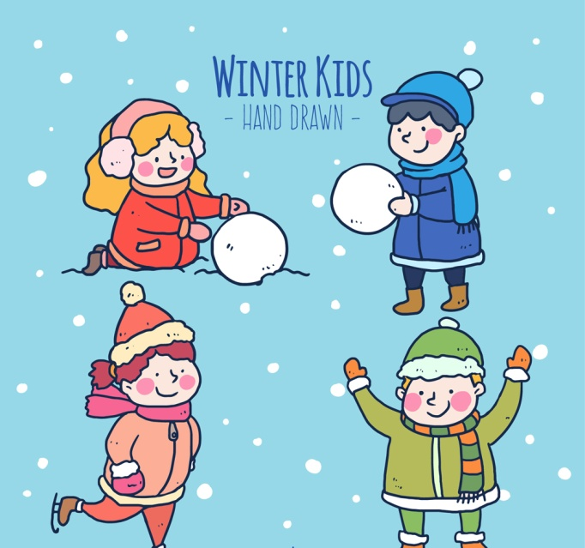

一朵朵洁白的雪花从空中飘落下来，引得小朋友欢呼雀跃，这是大自然最美的馈赠。 2023.12.29

阶段课程六：冬天到

关键活动：雪花飘飘 好玩的冰块 新年到

【**01 来园篇**】

本班共22人，今天实际来园20人，缺2人：丛天朗回老家；梁珵恩、陈之昂在老家；胡心悦在家休息。

本周开始着重对幼儿入园后自主倒牛奶、区域游戏计划这两项情况进行观察。

|  |  |  |  |  |  |
| --- | --- | --- | --- | --- | --- |
| 幼儿 | 自主倒牛奶 | 区域游戏计划 | 幼儿 | 自主倒牛奶 | 区域游戏计划 |
| 王馨悦 | ▲ | ▲ | 杨梓熠 | ★ | ▲ |
| 吴婉琰 | ▲ | ★ | 杨梓煜 | ★ | ▲ |
| 梁珵恩 | 请假 | 请假 | 谢瑞 | ★ | ★ |
| 张诗韵 | ★ | ★ | 成铭恩 | ★ | ★ |
| 单小岩 | ★ | 来园晚，未计划 | 唐皓辰 | ★ | ▲ |
| 陈生冉 | ★ | ▲ | 付宇晨 | ▲ | ▲ |
| 胡心悦 | 请假 | 请假 | 蒋景昱 | ▲ | 来园晚，未计划 |
| 郭沛怡 | ★ | ★ | 陈之昂 | 请假 | 请假 |
| 鲍琳筱 | ★ | ★ | 董益嘉 | ★ | ★ |
| 丛天朗 | 请假 | 请假 | 李咏集 | ★ | ▲ |
| 于晨栩 | ▲ | ★ | 张文轩 | ★ | ▲ |

备注：自主倒牛奶：★ 帮忙倒牛奶：▲ 主动区域游戏计划：★ 提醒后区域游戏计划：▲

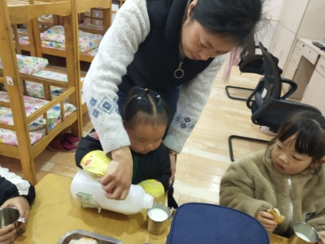 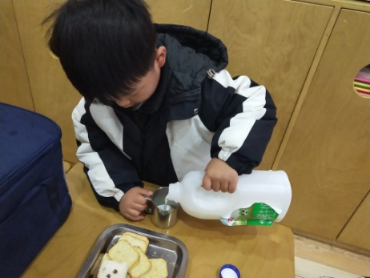 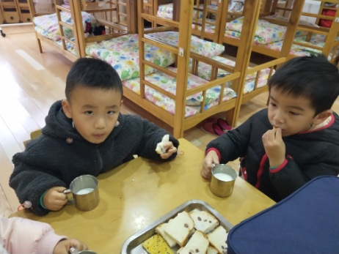

【**02 区域篇**】

又到了区域游戏的时间，小朋友们自主进入喜欢的区域游戏。一起来看看他们都在哪个区域玩了什么游戏吧！

|  |  |  |  |
| --- | --- | --- | --- |
| 幼儿 | 区域及游戏内容 | 幼儿 | 区域及游戏内容 |
| 王馨悦 | 美工区：超轻粘土 | 杨梓熠 | 美工区：超轻粘土 |
| 吴婉琰 | 美工区：超轻粘土 | 杨梓煜 | 万能工匠区：材料组合拼搭 |
| 梁珵恩 | 请假 | 谢瑞 | 益智区：图形马赛克 |
| 张诗韵 | 地面建构区：单元积木搭建 | 成铭恩 | 益智区：图形马赛克 |
| 单小岩 | 8：53左右来园，未参与游戏 | 唐皓辰 | 科探区：弹力挑战赛 |
| 陈生冉 | 万能工匠区：材料组合拼搭 | 付宇晨 | 益智区：磁力大师 |
| 胡心悦 | 请假 | 蒋景昱 | 9：05左右来园，未参与游戏 |
| 郭沛怡 | 娃娃家：做饭，照顾宝宝 | 陈之昂 | 请假 |
| 鲍琳筱 | 娃娃家：做饭 | 董益嘉 | 图书区：阅读图书 |
| 丛天朗 | 请假 | 李咏集 | 图书区：阅读图书 |
| 于晨栩 | 娃娃家：穿鞋套，做客 | 张文轩 | 益智区：多米诺骨牌 |

【**03 学习篇**】

**活动：音乐《新年好》**

音乐《新年好》是一节歌唱活动，它是一首英国儿童歌曲，3／4拍，F大调，是由两个乐句构成的一段体结构，有规律的“︱XX X X︱ ”节奏贯穿全曲，旋律主要采用模进的手法。曲调优美、流畅，歌词质朴亲切，能将人们带入互相祝贺新年的欢乐情景中，进而表现人们载歌载舞互相祝贺、轻松而愉快的心情。本次活动主要引导幼儿在欣赏歌曲、理解歌词内容上学唱歌曲，为了激发孩子歌唱的兴趣，为歌曲创编简单的动作，边唱边做简单的动作。

元旦即将来临，随着新的一年的到来，你们会怎么庆祝呢？

李咏集：放鞭炮庆祝。

鲍琳筱：买新衣服、新鞋穿。

仔细倾听歌曲《新年好》，说一说歌曲中的小朋友是怎么庆祝新年到来的？

陈生冉：我们唱歌，我们跳舞。

于晨栩：要说新年好。

……

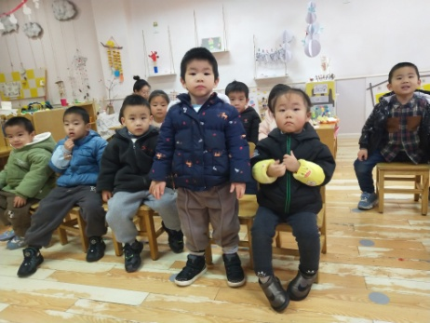 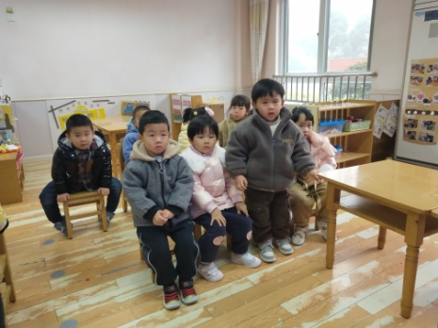 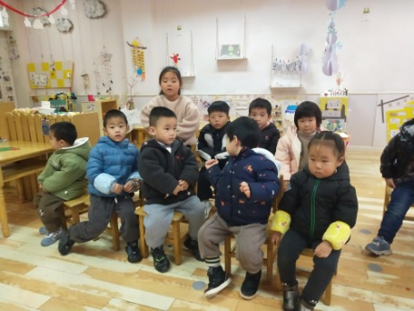

【**04 生活篇**】

本周开始关注幼儿睡前脱裤子、自主叠裤子的整体情况。一起来看看今天小朋友在这个环节的表现吧！

★自己脱裤子 ▲他人帮忙 ★自主叠裤子 ▲提醒叠裤子

|  |  |  |  |  |  |
| --- | --- | --- | --- | --- | --- |
| 幼儿 | 自己脱裤子 | 自主叠裤子 | 幼儿 | 自己脱裤子 | 自主叠裤子 |
| 王馨悦 | ★ | ★ | 杨梓熠 | ★ | ★ |
| 吴婉琰 | ★ | ★ | 杨梓煜 | ★ | ★ |
| 梁珵恩 | 请假 | 请假 | 谢瑞 | ★ | ★ |
| 张诗韵 | ★ | ★ | 成铭恩 | ★ | ★ |
| 单小岩 | ★ | ★ | 唐皓辰 | ★ | ★ |
| 陈生冉 | ★ | ★ | 付宇晨 | ★ | ★ |
| 胡心悦 | 请假 | 请假 | 蒋景昱 | ▲ | ▲ |
| 郭沛怡 | ★ | ★ | 陈之昂 | 请假 | 请假 |
| 鲍琳筱 | ★ | ★ | 董益嘉 | ★ | ★ |
| 丛天朗 | 请假 | 请假 | 李咏集 | ★ | ★ |
| 于晨栩 | ★ | ★ | 张文轩 | ★ | ★ |

【**05 温馨提示**】

|  |
| --- |
| ★关于元旦放假的问题：  各位家长好！本次元旦放假时间为12月30日、12月31日、1月1日（下周一）共3天，返园时间为1月2日（下周二）。请家长们注意放假时间，届时准时送幼儿来园哦！ |

**—END—**

在一起的点滴都值得记录